Πέρσες και Έλληνες δύο κόσμοι συγκρούονται ( σελ. 57)
Οι Πέρσες συγχωνεύτηκαν με τους Μήδους με τους οποίους είχαν κοινή καταγωγή.

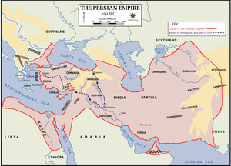
Το περσικό κράτος
- Καταγωγή: …………………………………...
- Ιδρυτής: ……………………………………..…
- Μορφή κράτους : ……………………….…
- Διαιρεμένο σε : ……………………………..
- Διοικητής: …………………………………..…
- Θεότητα: ………………………………………..
θεός της …..…..… και της ………………
- Έδειχναν ιδιαίτερο ενδιαφέρον
για την ………………………..
- Είδος γραφής: ………………………
- Κύριος στόχος των Περσών: ……………………………………..…………
…………………………………………………………………………............................
Οι Έλληνες της Μ. Ασίας και οι Πέρσες
Οι Έλληνες της Μ.Ασίας
- Δημιούργησαν ένα λαμπρό …………………
- Ήταν ……………………… και ………….…………
- Εμπορικές σχέσεις με ………………………….
και ιδιαίτερα με …………………………………
- Απειλήθηκαν αρχικά από …………………….
και μετά από ……………………………………..
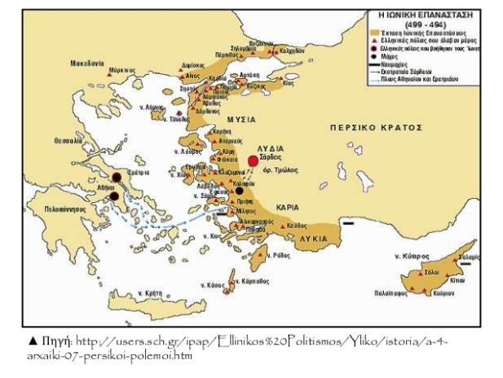
- Ήταν υποχρεωμένοι:
να ………………………………………..……………………………………………………….………..
και να ……………………………………………………………………………………………….…………

Ιωνική Επανάσταση 499 π.Χ.
( Η εξέγερση των Ελλήνων της Μ.Ασίας εναντίον των Περσών )

- Αίτια
α) ………………………………………………………………………………………………………………….….….
……………………………………………………………………………………………………………………………..
β) ……………………………………………………………………………………………………………………………
γ) ……………………………………………………………………………………………………………………………

- Ζήτησαν βοήθεια από την Ελλάδα.
- Ανταποκρίθηκαν: οι …………………………… και οι ……………………………………….
στέλλοντας ………………………………

- Αποτέλεσμα

Η επανάσταση ………………………………………………………………..
Το 494 π. Χ στη ………………………………………………….… ηττήθηκε ο στόλος τους.
Η Μίλητος …………………………………………προκαλώντας θλίψη στους Αθηναίους.

- Ο τραγικός ποιητής Φρύνιχος έγραψε την τραγωδία :

………………………………………………………..
και διώχθηκε από την Αθήνα, γιατί τους θύμισε τη συμφορά της ιωνικής αυτής πόλης.

Περσικοί πόλεμοι
- Κύρια αιτία: …………………………………………………………………………………………………………………
- Αφορμή: ……………………………………………………………………………………………………………………
1η εκστρατεία: Η εκστρατία του Μαρδόνιου ( 492 π.Χ.)
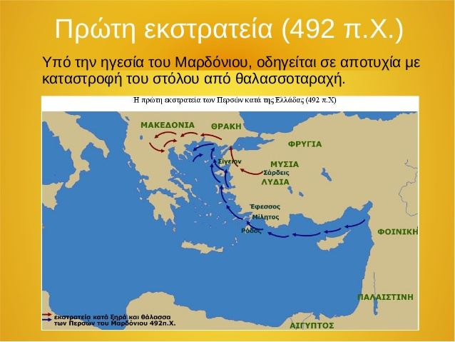 | - Έκβαση : ………….………………………  ………………………………………………………………..  ………………………………………………………………..  …………………………………………………………………  - Κατάληξη στόλου: ………………………  ………………………………………………………………..  ……………………………………………………………….  - Τι πέτυχαν οι Πέρσες: ………………..  ……………………………………………………………….

2η εκστρατεία : Η μάχη του Μαραθώνα ( 480 π.Χ.)
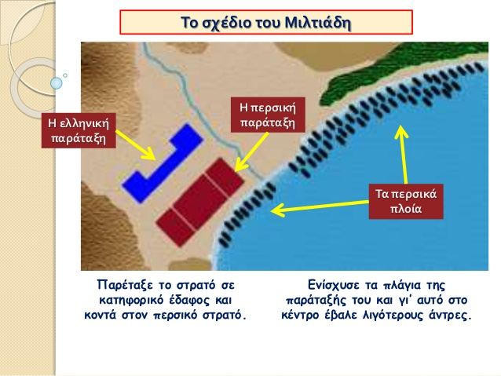 | - Αρχηγοί Περσών: …………………..…  ……………………………………………..  - Αρχηγός Ελλήνων: ……………………  - Στρατηγικό σχέδιο Μιλτιάδη: ………..  …………………………………………….…….  ……………………………………………….….  ……………………………………………..……  - Αποτέλεσμα : ……………………..…….  …………………………………………………….  - Σημασία αποτελέσματος: …………….  ……………………………………………………

